Перечень субъектов агроэкотуризма

Наименование агроэкоусадьбы | «У Нинель»
Дата регистрации | 22.03.2008
Ф.И.О. хозяина (хозяйки) | Никонова Нина Михайловна
Месторасположение (адрес) | Лиозненский район, аг. Пушки, ул. Школьная, д.1
Контактный телефон | 8 02138 3 34 33  +375 33 307 99 15
Описание дома, территории | Усадьба расположена в живописном месте недалеко от реки Черница. Дом, обложенный кирпичом, внутри обустроен санузел. На территории усадьбы имеется бревенчатая баня с мини-бассейном и мансардой второго этажа, на котором находится бильярд. Однодневный отдых рассчитан на 10-15 человек, ночлег на 6 человек
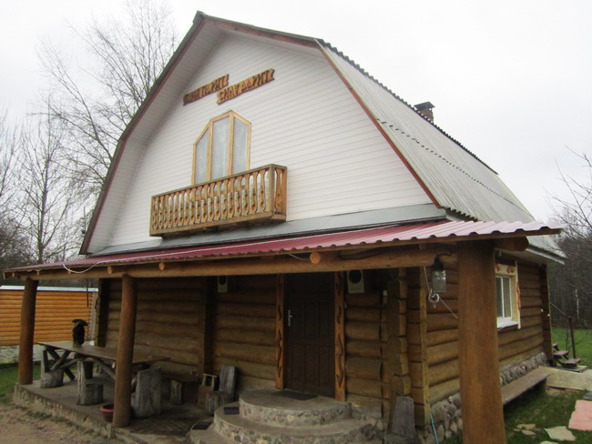

Наименование агроэкоусадьбы | «Сонечныя бары»
Дата регистрации | 22.12.2012
Ф.И.О. хозяина (хозяйки) | Тютюнова Наталья Владимировна
Месторасположение (адрес) | Лиозненский район, аг. Добромысли, ул. Бабиновичская, д.9
Контактный телефон | +375 33 307 77 84
Описание дома, территории | Одноэтажный деревянный дом на 6 мест с хозпостройками, баней, расположен рядом с лесом. Неподалеку от усадьбы протекает река Черница. Предоставляется размещение, питание, отдых, рыбалка, сбор ягод, грибов

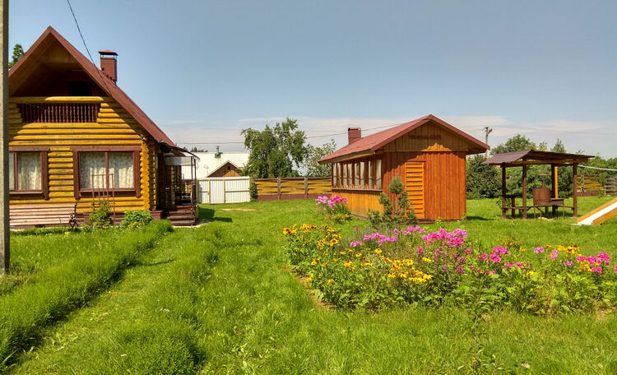
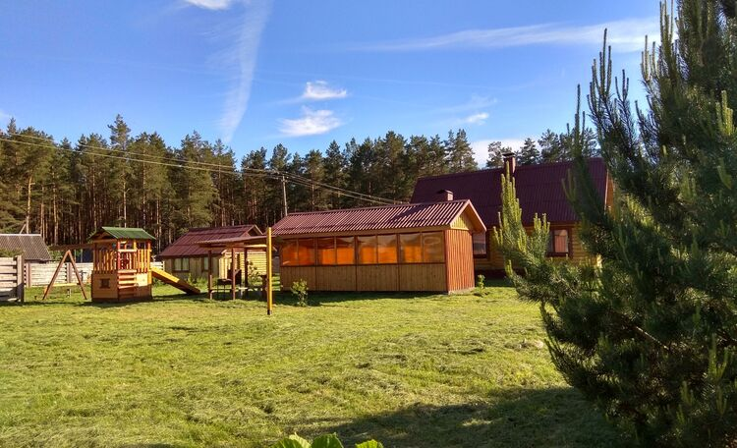

Наименование агроэкоусадьбы | «Torchikhouse»
Дата регистрации | 31.07.2018
Ф.И.О. хозяина (хозяйки) | Торчик Дмитрий Викторович
Месторасположение (адрес) | Лиозненский район, д. Мерзляково, ул. Новосельская, 32
Контактный телефон | +375 29 717 92 15
Описание дома, территории | Усадьба расположена в живописном месте рядом с лесом. Дом со всеми удобствами рассчитан на отдых 9 человек На территории усадьбы имеется баня, беседка, мангал, волейбольная и детская площадка. Предоставляется размещение, отдых, рыбалка, сбор ягод, грибов

